# Arbeitsaufträge für SuS am GIS-Day

## Schritt-für Schritt-Anleitung zur Erstellung der Route

1. Bildet Zweier- oder Dreiergruppen!
2. Öffnet die Website komoot.com und meldet euch gegebenenfalls mit den bereitgestellten Zugangsdaten an!

Ein Bild, das Text, Screenshot, Wolke, Himmel enthält.

1. Tippt auf den Reiter „Touren“ links oben.

Ein Bild, das Text, Screenshot, Diagramm, Karte enthält.

1. Tippt auf den grünen Reiter „+ Eigene Tour“ rechts oben.
2. Wählt einen Kartenausschnitt!
3. Betrachtet das Verkehrs-/Wegenetz!
4. Wählt ein Motiv!
5. Erstellt eine Route! Im Abschnitt „Technische Informationen zur Routenerstellung“ findet ihr eine detaillierte Anleitung dafür.
6. Überprüft eure Route auf ihre Umsetzbarkeit und passt eure Route gegebenenfalls an! Achtet dabei besonders auf die Länge der Route, das Höhenprofil, die Wegtypen und die Wegbeschaffenheit. Habt dabei im Sinn, dass ihre eine Laufroute plant.
7. Analysiert die Routenlänge, das Höhenprofil, die Wegtypen und die Wegbeschaffenheit eurer fertigen Route!
8. Speichert eure Route auf Komoot. Verfasst einen kurzen Kommentar, in dem ihr eure Route klassifiziert! Legt die Sichtbarkeitsrechte fest. Wenn ihr wollt, könnt ihr euer Meisterwerk mit der Komoot-Community teilen!

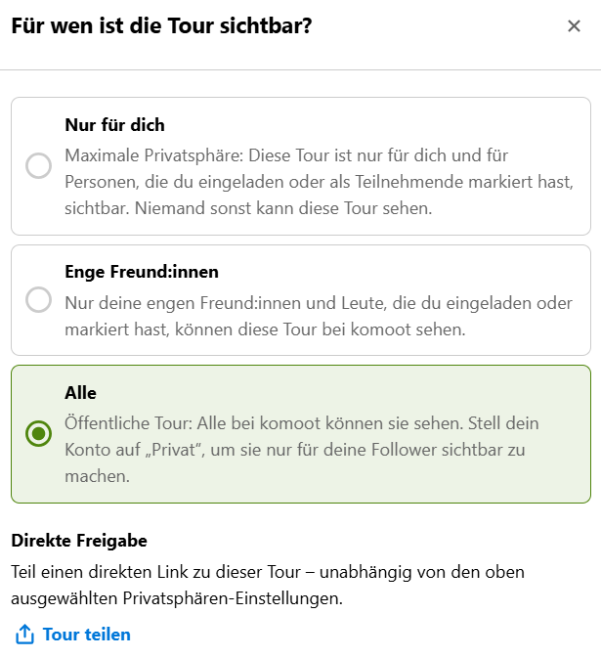

## Regeln

* Stellt sicher, dass die Route zu Fuß innerhalb einer Stunde durchführbar ist!
* Beachtet allgemeine Verkehrsregeln und vermeidet gefährliche Streckenabschnitte!
* Verwendet für eure Route ausschließlich ausgewiesene Wege!
* Plant keine Routen, die unanständige Tracking-Kunstwerke ergeben!

## Technische Informationen zur Routenerstellung

### Auswahl der Karte

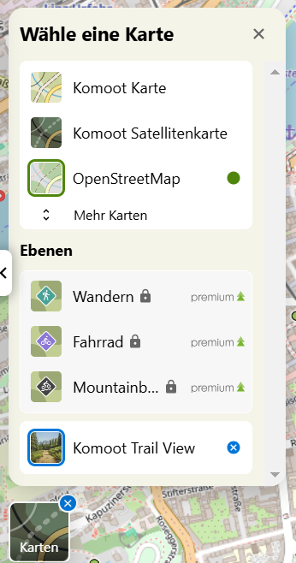

### Änderung der Kartenausrichtung

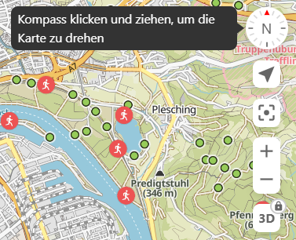

### Allgemeine Einstellungen der Route

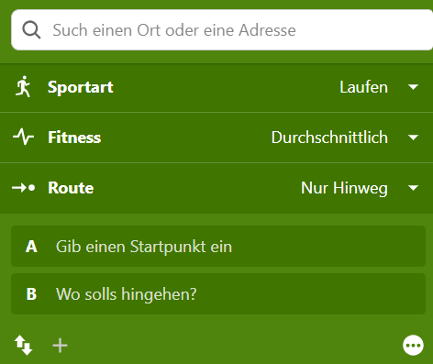

### Wählen eines Startpunktes

auf einen Punkt auf der Karte klicken 🡪 „Hier starten“

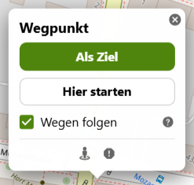

### Hinzufügen eines Wegpunktes

auf einen weiteren Punkt auf der Karte klicken 🡪 „Als neues Ziel“

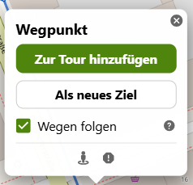

Es ist möglich Wegpunkte durch „gedrückt halten“ zu verschieben.